北海道訪問リハビリテーション連絡会主催独自研修
「福祉用具専門相談員さんによる最新福祉機器デモンストレーションpart①」にお申込みをされた方へ

平素より大変お世話になっております。
この度は、本研修会にお申込み頂き誠にありがとうございます。
本研修会は、ZOOMを利用したオンライン研修会です。

案内チラシに記載されておりました、入力ファームにZOOMのURLをご返信するための
ご連絡先の入力ファームが抜けておりました。
大変申し訳ございませんでした。

大変恐縮ではございますが、
下記入力ファームより氏名・所属機関・連絡先(電話番号・メールアドレス)・職種を
入力頂きますようお願い申し上げます。
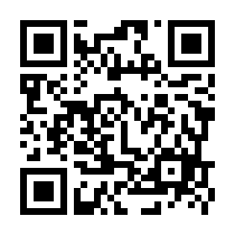

https://forms.gle/swJCMeSBdqqkAVi67
連絡先入力ファーム

その他、何かご不明な点がございましたら下記までご連絡を頂ければ幸いです。

【お問い合わせ先】
(有)ウィル みかん訪問看護ステーション 作業療法士 佐々木喜之
TEL：080-7656-1397
Mail：mikan1140@outlook.jp

